电子信息学院
实验报告书

课程名：《操作系统原理 》
题 目：实验一、实验环境认知和准备知识
实验类别 【验证】
班 级： 软件1711
学 号： 40
姓 名： 骆思睿

评语：

实验态度：认真（ ） 一般（ ） 差（ ）
实验结果：正确（ ） 部分正确（ ）错（ ）
实验理论：掌握（ ） 熟悉（ ） 了解（ ） 不懂（ ）
操作技能：强（ ） 一般（ ） 差（ ）
实验报告：好（ ） 一般（ ） 差（ ）

成绩： 指导教师：

批阅时间： 年 月 日

- 实验内容或题目
- 熟悉实验环境，建立makefile 文件。
- QEMU仿真运行中显示的“hello，world”为任何你喜欢的内容的字符串。
- 实验目的与要求
- 学习一种开发操作系统的思路；
- 掌握本门课程的实验环境toolset；
- 汇编程序入门；
- Makefile入门。
- 实验步骤与源程序
⑴ 实验步骤:
1.创建c++文件: FloppyWriter.cpp, 即自己用c++编写的读写软盘映像的工具
2.创建makefile文件: Makefile
3.创建汇编文件：boot.asm
4. Build源码:得到boot.img和FloppyWriter
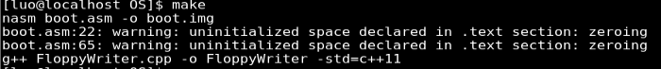
5.运行FloppyWriter将boot.img写到软盘映像文件得到floppy.img
6.启动VirtualBox
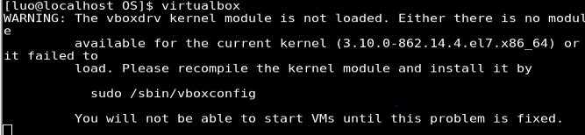
7.通过virtualbox挂载软盘:
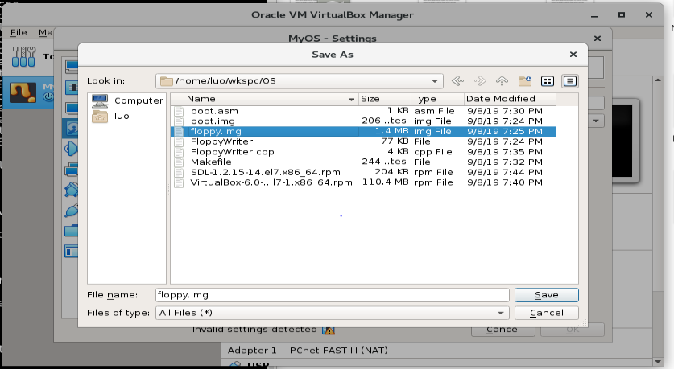
⑵ 源代码
FloppyWriter.cpp:
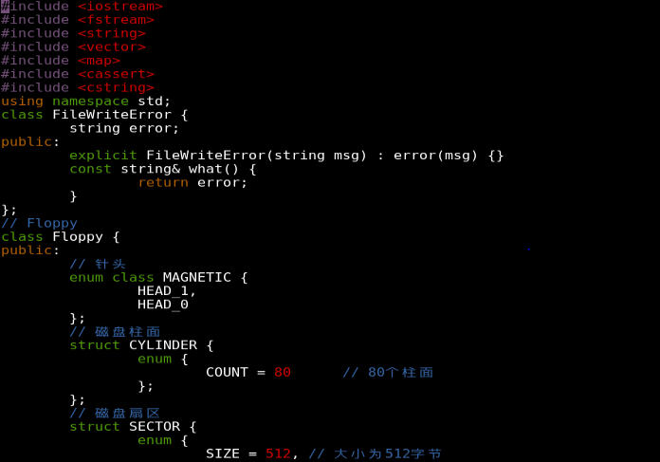
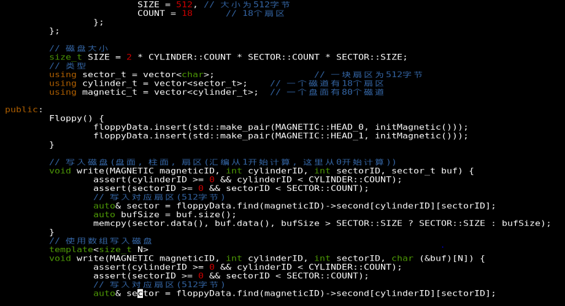
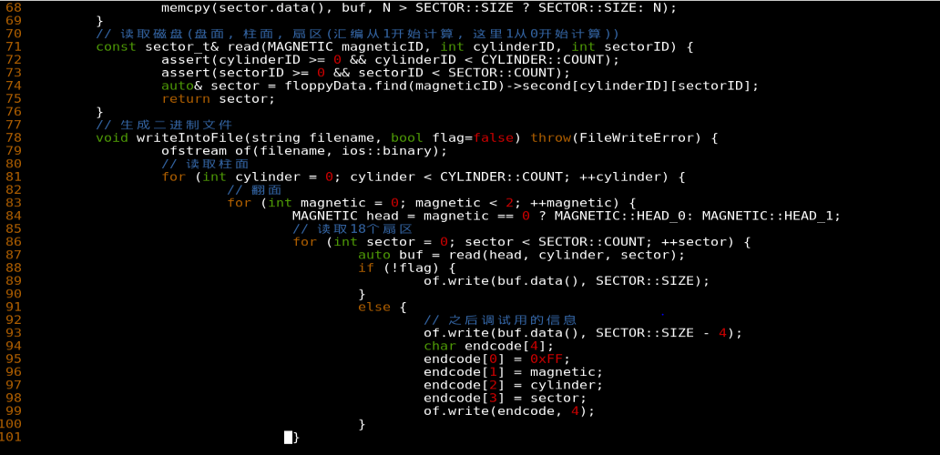
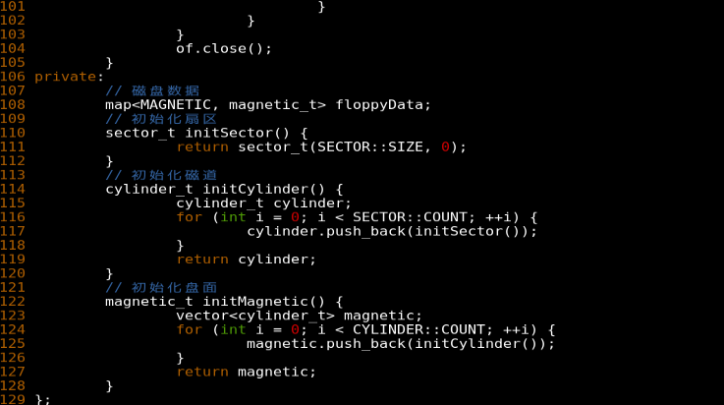
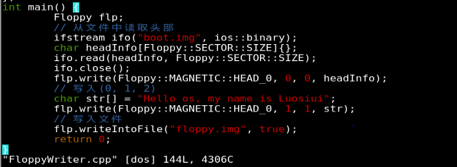
Makefile: 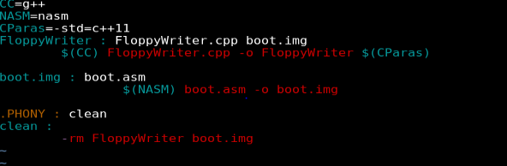
boot.asm:
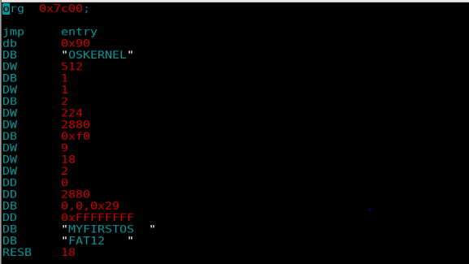
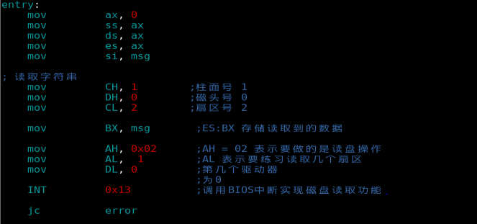
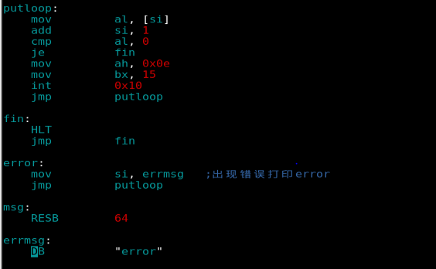
- 测试数据与实验结果（可以抓图粘贴）
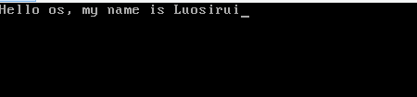\

- 结果分析与实验体会
- 使用 asm 和 make 命令都可以生成 helloos.img 文件，这两个命令有什
么区别？
Make通过Makefile文件中的生成规则调用相应工具来生成文件,并通过clean规则中的rm指令处理不需要的文件.asm是通过汇编编译器编译源文件。
2）请描述在 cmd 命令框中，输入“make”命令之后，从 ipl.nas 汇编程序到 helloos.img 映像文件的生成过程，以及各个过程使用到的软件。 (可以参考 Makefile 文件的注释和命令行窗口输出的提示回答)
用到了汇编nasm编译器和gcc-c++编译器。
3）用VMware软件新建一个虚拟裸机，虚拟机的内核和系统类型都选择“others”。试着将本节课编写出的操作系统加载到这个裸机的软驱Floppy上运行，看看会有什么效果。如果成功了，请将运行截图放在实验报告中，本题可以加分。
